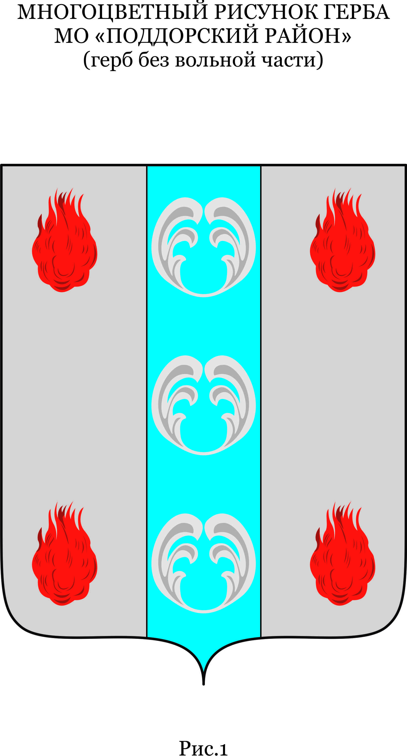

Российская Федерация
Новгородская область Поддорский муниципальный район
Администрация Селеевского сельского поселения

ПОСТАНОВЛЕНИЕ
От 17.01.2018г № 2
д. Селеево

Об утверждении схемы расположения
земельного участка

В соответствии со статьей 11.10 Земельного кодекса Российской Федерации, Администрация Селеевского сельского поселения
ПОСТАНОВЛЯЕТ:
Утвердить схему расположения земельного участка на кадастровом плане территории, в кадастровом квартале 53:15:0080402, расположенного по адресу: Российская Федерация, Новгородская область, Поддорский район, Cелеевское сельское поселение, д.Селеево, на землях населенных пунктов, в территориальной зоне Ж-1, площадью 1077 кв.м., с видом разрешенного использования: для ведения личного подсобного хозяйства .

Глава сельского поселения Т.В. Сизова

